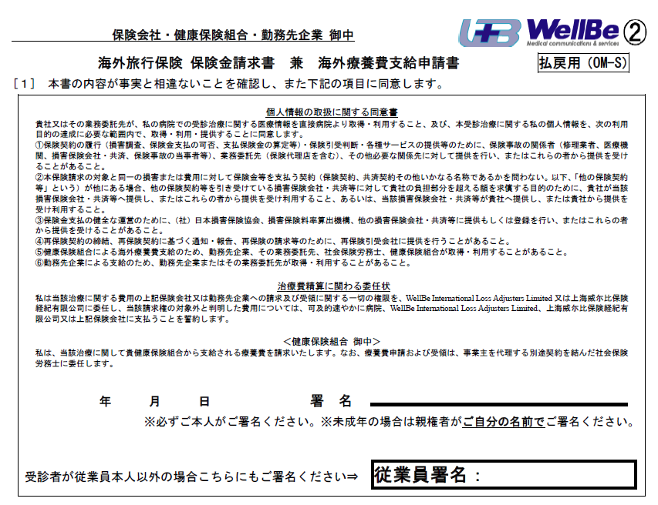

[2]　健保被保険者番号:ここを1回クリックして入力し始めてください 　　　　　　　　　　　受診者生年月日：ここを1回クリックしてカレンダーから選択してください

|  |  |  |  |  |
| --- | --- | --- | --- | --- |
| **氏名：**ここを1回クリックして入力し始めてください | | | **ロ－マ字：**ここを1回クリックして入力し始めてください | |
| **性別： 男 女** | **年齢：** | **歳** | **企業名：**ここを1回クリックして入力し始めてください | |
| **現地住所：**  ここを1回クリックして入力し始めてください | | | | **日本住所：日本国**  ここを1回クリックして入力し始めてください |
| **E-mail:**ここを1回クリックして入力し始めてください | | | |  |
| **電話番号：**ここを1回クリックして入力し始めてください | | | | **電話番号：**ここを1回クリックして入力し始めてください |

[３]　事故又は病気の内容

|  |  |  |
| --- | --- | --- |
| **ケガの場合：**  **事故発生日**ここを1回クリックしてカレンダーから選択してください | | **事故場所：**ここを1回クリックして入力し始めてください |
| **病気の場合：症状出現日** ここを1回クリックしてカレンダーから選択してください | | **受診病院名：**ここを1回クリックして入力し始めてください |
| **：**できるだけ詳細にご記入ください。（ケガの場合は、いつ、どこで、何をして、どのように） | | |
| ここを1回クリックして入力し始めてください  **診断名：**ここを1回クリックして入力し始めてください | | |
| **療養給付を受けられなかった理由：海外赴任のため** | | |
| [４]　請求費用（立替済み）　　　　　　　　　　　　　給付金受取方法 | | |
| **医療費用：**ここを1回クリックして入力し始めてください | **銀行振込** | |
| **請求書類郵送料：**ここを1回クリックして入力し始めてください | 銀行名：ここを1回クリックして入力し始めてください　　　　　　　　　支店名：ここを1回クリックして入力し始めてください | |
| **その他費用：**ここを1回クリックして入力し始めてください  **（詳細：**ここを1回クリックして入力し始めてください**）** | 銀行コードABA＃ここを1回クリックして入力し始めてください | |
| 口座番号：ここを1回クリックして入力し始めてください | |
| **合計：**ここを1回クリックして入力し始めてください | 口座種類（ここを1回クリックして選択してください）  口座名義：ここを1回クリックして入力し始めてください | |

**20181024**